

APP – INVENTÁRIO PATRIMONIAL

ÍNDICE

Sumário
1. Instalando o Aplicativo 3
2. Tela de login 5
3. Mensagens Login 6
3.1 Tela inicial 6
4. Menu Principal 7
5. Submenu Inventários 8
6. Leitura Operacional 9
6.1 Removendo a Leitura 12
6.2 Função Limpar 14
7. Inventário de bens não tombáveis 15
8. Submenu Consulta de Bens 17
9. Submenu Listagem 18
10. Retornando ao Menu Notificações 19
11. Encerrando o Inventário 20
12. Atualização dos Bens Ignorados 23
13. RELATÓRIOS NO GRP (grp.tjrs.jus.br) 26
13.1 Livro Tombo Virtual 26
13.2 Termo de Responsabilidade 27
14. Contatos 30

AVISO: O processo de inventário patrimonial no Tribunal de Justiça do Estado do Rio Grande do Sul pode ser feito por meio de aplicativo móvel disponível na loja Google Play Store para dispositivos Android e na internet por meio do GRP Thema acessível através do endereço grp.tjrs.jus.br.
Em 2022 o aplicativo de inventario patrimonial recebeu novas funções e permitirá a realização de Inventário online com atualização das leituras em tempo real assim como manterá a opção de realizar as leituras offline nos locais em que não houver sinal wifi disponível ou rede de dados das operadoras de celular.

Instalando o Aplicativo
Descritivo geral
O aplicativo de inventário é responsável por ler o código de barras dos bens tombados e os atualiza dentro do sistema GRP Thema oferecendo agilidade e assertividade no processo que por sua vez garante transparência na gestão pública.
Google Play Store
Foi publicada uma nova versão do aplicativo na Play Store devendo-se desinstalar a versão antiga do aparelho antes de instalar a nova versão.
Usar as palavras-chave: “Inventário Patrimonial TJRS” para localizá-lo ou instalar a partir da imagem abaixo.

NOTA: o aplicativo não está disponível para iOS. Apenas para Android.

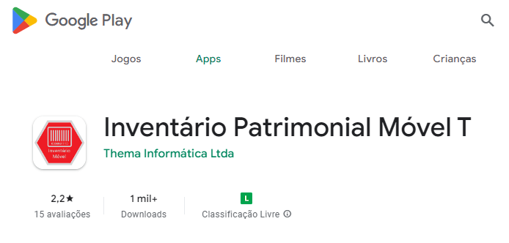
2. O PROCESSO
O TJRS adotou a modalidade de inventário CEGO sem lista prévia de bens para consulta objetivando ler a totalidade dos bens tombados em quaisquer locais e prédios do Poder Judiciário visando diminuir consideravelmente a lista de bens ignorados.

Além disso, os locais passam a ter responsáveis pela carga patrimonial sendo requerido desses responsáveis o encerramento do inventário, a geração e assinatura eletrônica do Livro Tombo Virtual e a geração e assinatura eletrônica do Termo de Responsabilidade.

Leitura Tombos

Encerramento Aplicativo

LTV + Assinatura Eletrônica

Termo de Responsabilidade + Assinatura Eletrônica

Instruir o processo SEI

2.1 O que inventariar?

Com o aplicativo instalado no seu celular você já pode realizar a leitura individual de cada plaqueta de patrimônio que está afixada no bem.

Todos os bens móveis com a plaqueta de patrimônio devem ser inventariados.

Mas atenção! Para fazer o processo você não deve seguir as informações dos inventários anteriores ou listagens já existentes.

É preciso certificar-se que todos os bens possuem placas de tombo e fazer a leitura daqueles que se encontram no seu local de trabalho, pois a leitura com o app realizará a transferência automática para o local que o bem efetivamente se encontra.

Exemplo 1: uma cadeira, que não constava na sua lista de bens inventariados, mas agora está no seu setor.

No momento que você fizer a nova leitura, o app faz a transferência do bem de forma automática. Assim, o bem deixa de constar na lista da outra unidade e passa a estar presente na sua lista de bens inventariados.

Exemplo 2: uma cadeira, que no último inventário, constava na sua lista de bens inventariados, mas que hoje não está mais no seu setor.

No momento em que o responsável do setor onde está a cadeira fizer a leitura dos bens, a cadeira que hoje está com ele, passará a constar na lista de inventariados daquele setor. Assim, o sistema transfere de forma automática a responsabilidade do bem para a outra unidade, onde já está a cadeira.

2. Tela de login
App quando iniciado pela primeira vez, solicita autenticação devendo ser informado o mesmo usuário e senha setorial ou pessoal utilizado no GRP, desde que possua permissão para realizar o inventário. Para encerramento, somente o responsável pelo local poderá encerrar.

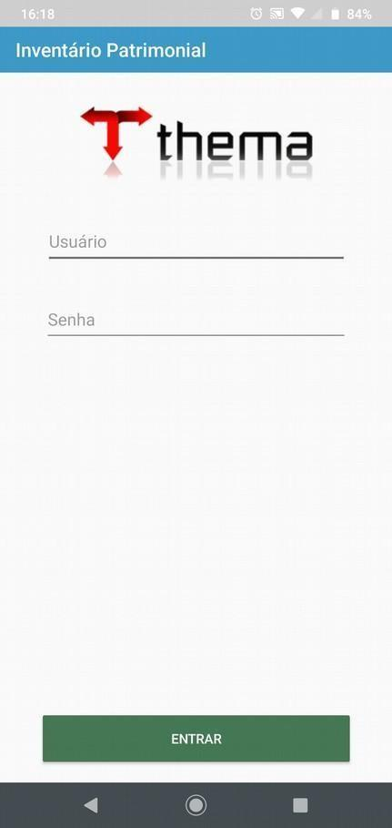

3. Mensagens Login
Mensagem de erro para login incorreto:

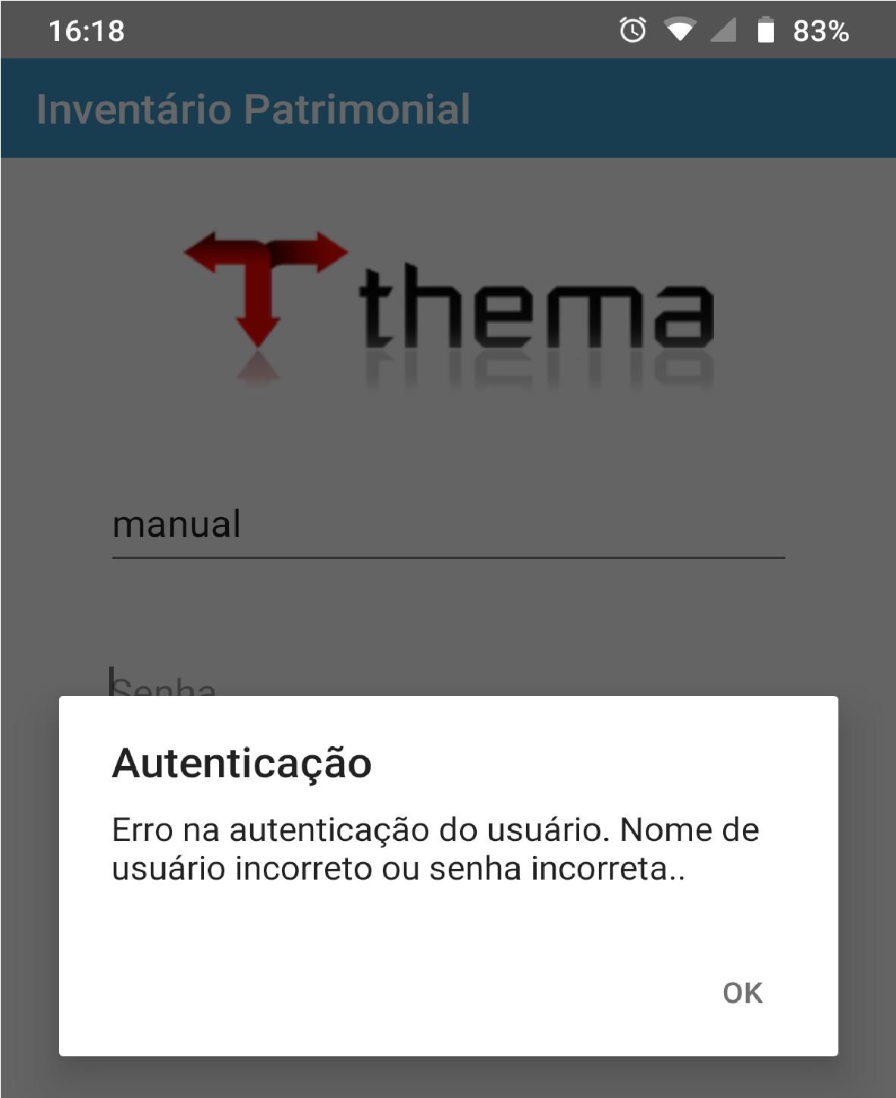
Em caso de login bem sucedido o aplicativo redireciona para tela principal.

3.1 Tela inicial
Ela apresenta informação de inventários já carregados conforme imagem abaixo.
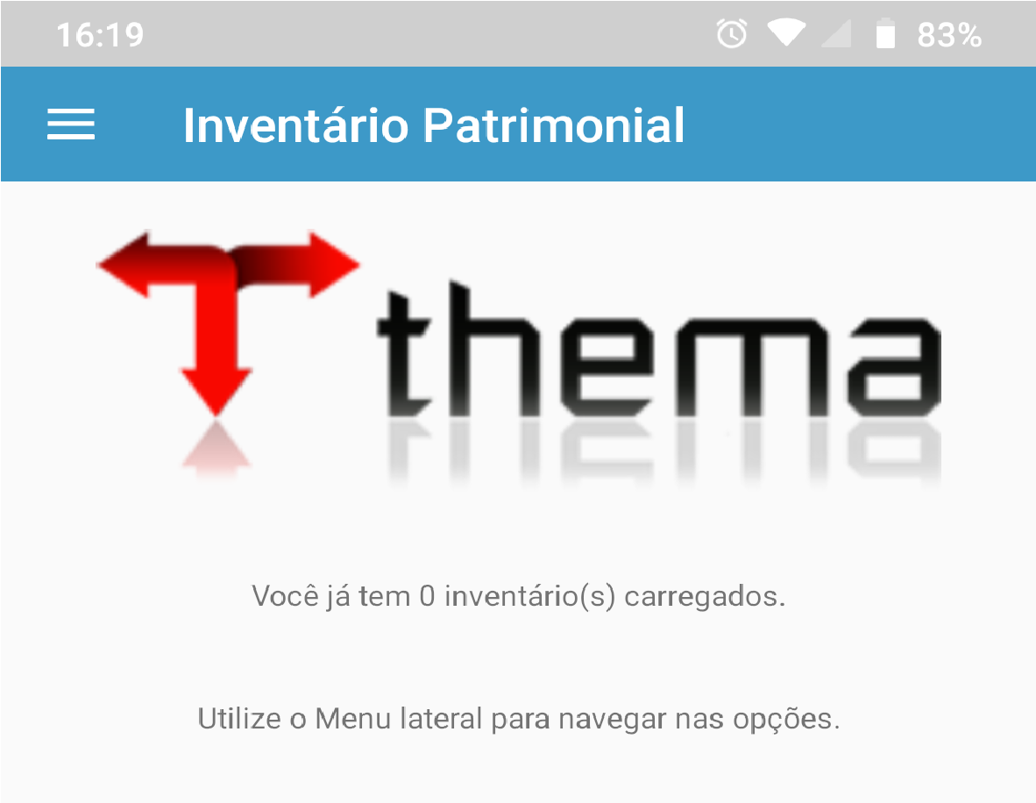

4. Menu Principal
Atualmente o aplicativo possui os seguintes itens de menu:

Inventário Offline: Somente será usado se o sinal de internet estiver indisponível para utilizar o Menu do Inventário Online. Segue com a mesma mecânica de usabilidade, Link Manual Offline.
Caso seja necessário trabalhar com o inventário offline, o DMP deverá ser acionado para a criação de inventários específicos por meio dos canais de comunicação disponíveis oferecidos ao final deste manual.
Inventário Online: O DMP orienta pela utilização do inventário online.
Inventários: Vai demonstrar os inventários abertos no Grupo de Inventário (Inventário Online).
Consulta de Bens: Consulta dos bens do sistema pelo APP.
Listagem: Gera listagem dos bens inventariados conforme o inventário selecionado.
Notificação: Envia notificação de acordo com a seleção realizada para os usuários ou responsáveis que possuem o APP instalado.
Início: Retorna para tela inicial do APP. Sair: Realiza a saída do APP.

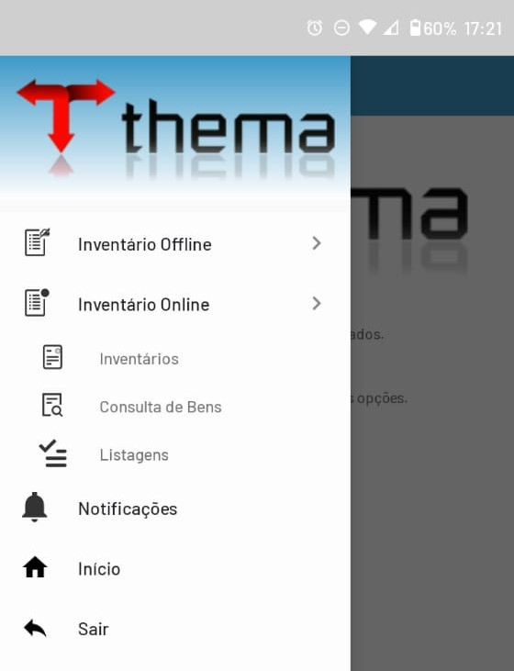

Sempre que necessário basta tocar no ícone ao lado esquerdo superior da tela para que o menu apareça.

5. Submenu Inventários
Neste submenu aparecerá todos os inventários aberto pelo Grupo de Inventário (Inventário Online), basta selecionar o inventário que deseja iniciar a leitura da plaqueta do bem.

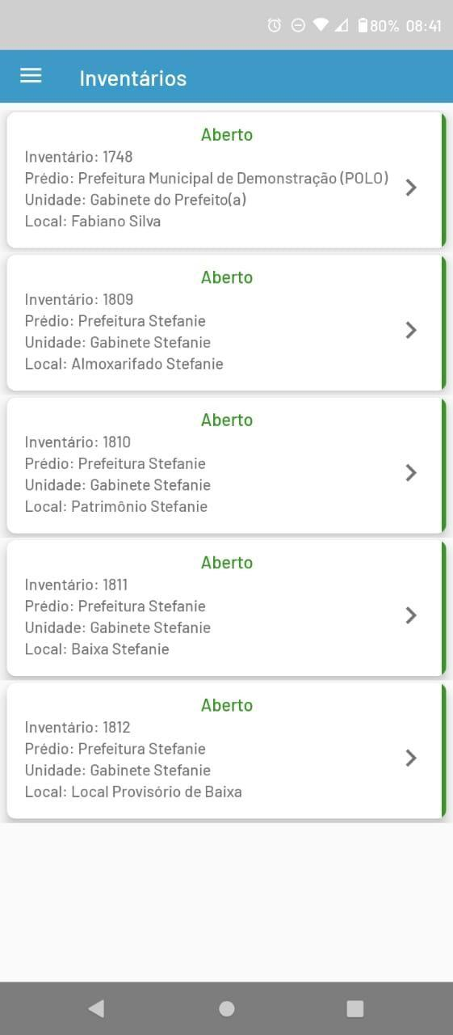

Neste manual será utilizado o Inventário 1809, onde poderá realizar a leitura da plaqueta de forma manual inserindo o tombo ou pelo ícone Câmera à direita na imagem abaixo.

6. Leitura Operacional

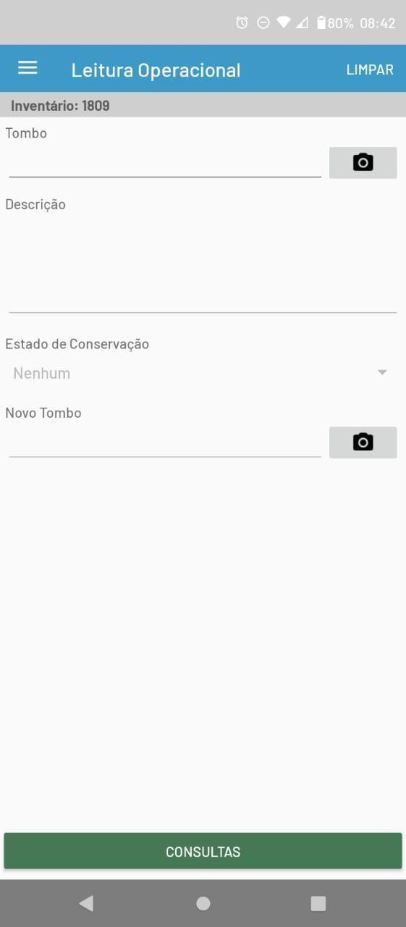

Ao usar pela primeira vez o APP em seu aparelho celular, apresentará a imagem abaixo, selecionar uma das opções para permissão e seguir com a leitura.
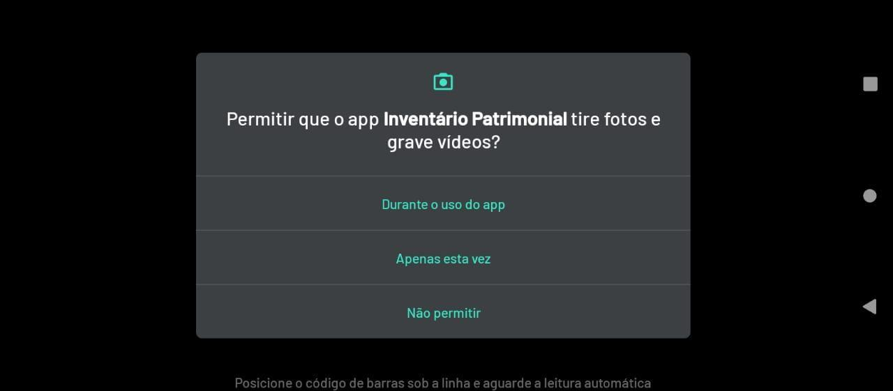
Após realizada a leitura via câmera ou de forma manual o bem será apresentado em tela com as informações de Tombo, Descrição, Estado de Conservação.

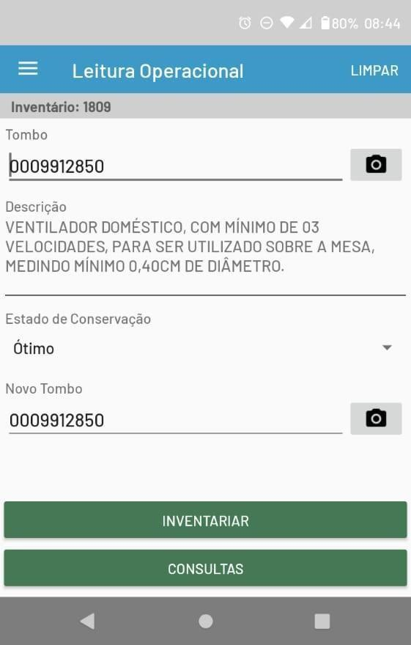

ATENÇÃO: SE O NÚMERO DO TOMBAMENTO ESTIVER CORRETO CONFORME IMPRESSO NA PLACA, selecionar a opção INVENTARIAR. Neste momento o APP irá demonstrar a mensagem ‘Bem inventariado com sucesso.’
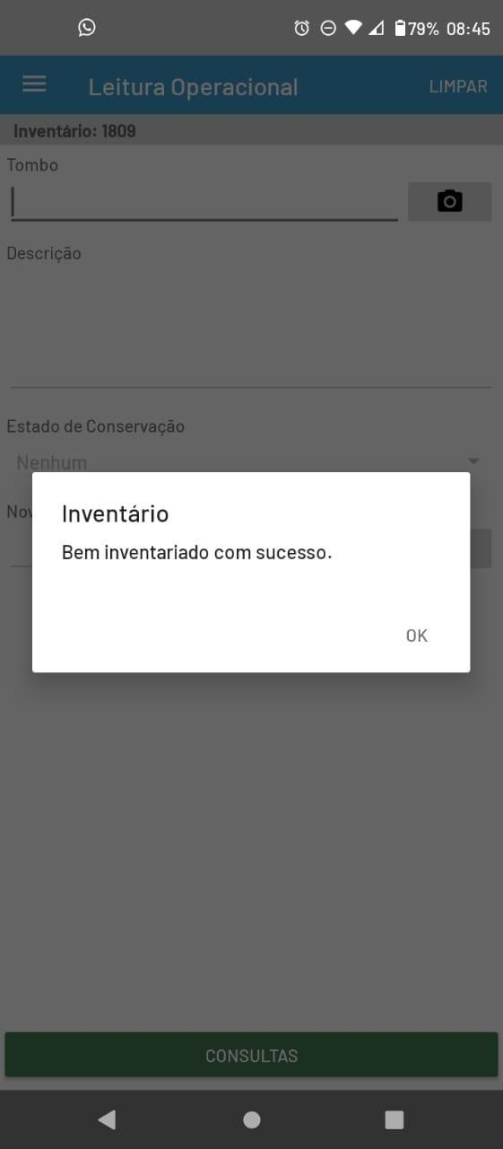

Desejando-se consultar os bens inventariados, selecionar a opção CONSULTAS, onde será demonstrado o bem inventariado.

Quando o tombamento não corresponder ao bem que está fisicamente na sala a leitura do bem poderá ser removida arrastando o bem para esquerda. O mesmo poderá ser REMOVIDO do inventário, retornando à situação NORMAL.

6.1 Removendo a Leitura

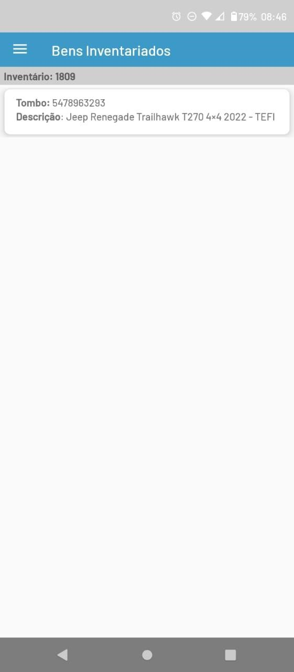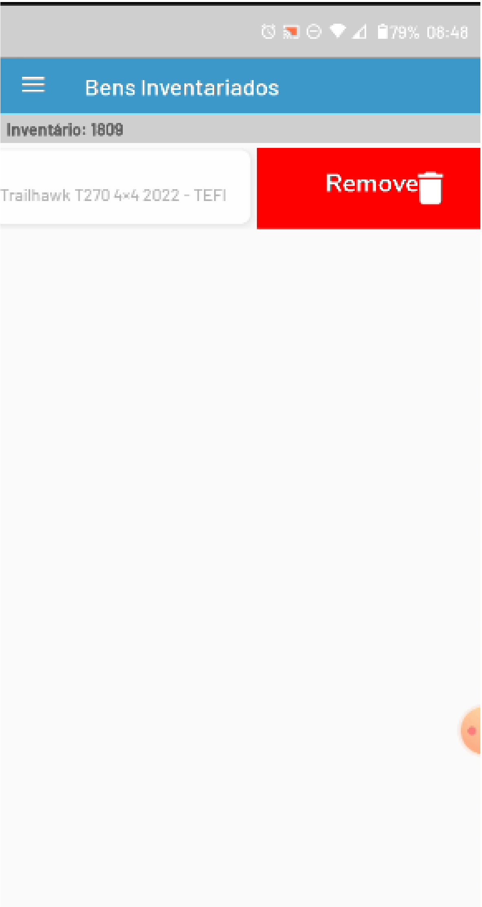

CUIDADO: proceder com cautela certificando-se para não remover os bens lidos corretamente.

7.2 Diferença entre placas antigas e novas

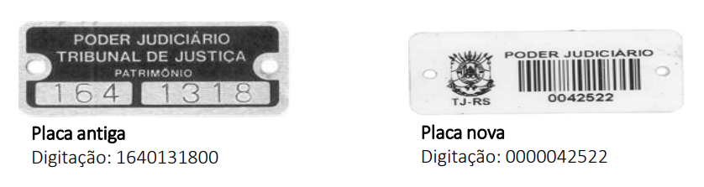

Placa nova: 0000042522
Colocar os números e preencher com zeros no início. Total: 10 (dez) dígitos.

Placa antiga: 1640131800
3 primeiros dígitos + um zero + 4 dígitos seguintes + dois zeros.

Casos de armário de aço com portas:
Na placa antiga os 3 primeiros dígitos são 001 mudam para 333.

Exemplo: Placa antiga 001 1145 alterou para 3330114500

6.2 Função Limpar

Outra função disponível no APP na Leitura Operacional do bem, é o LIMPAR, neste ícone é possível realizar a limpeza em caso de leitura ou preenchimento manual do tombo de forma equivocada.

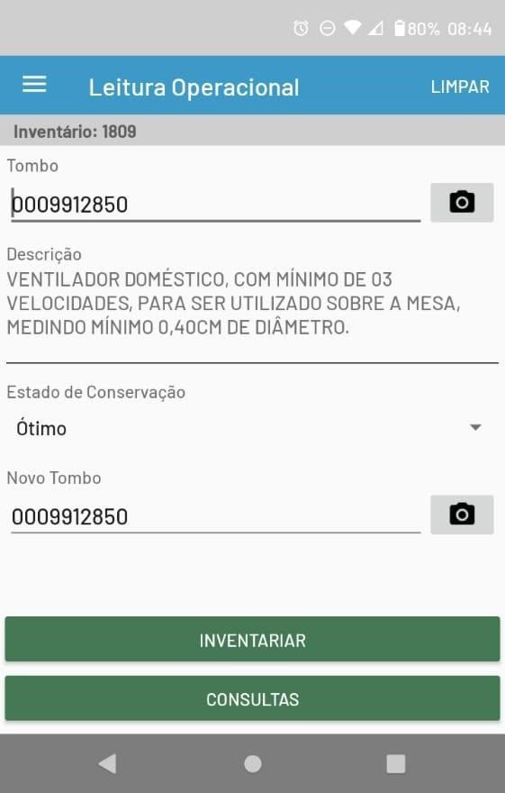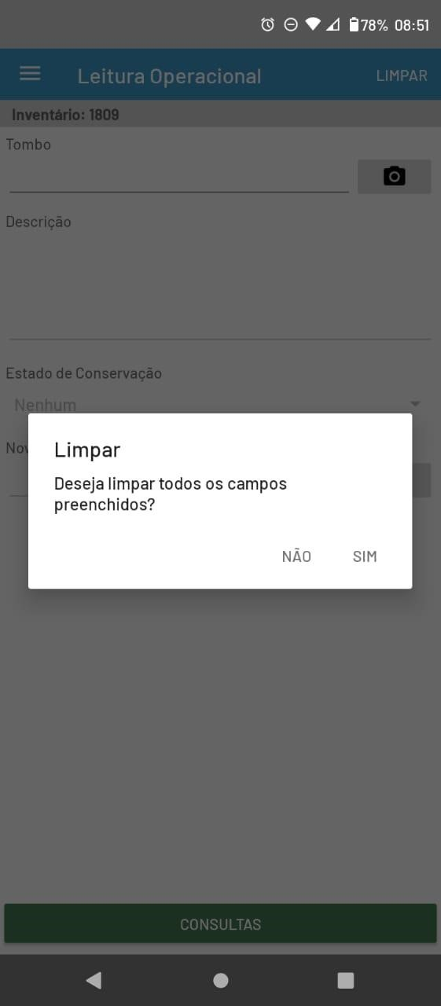

O sistema sempre irá questionar a
ação a ser realizada, solicitando confirmação.
Deseja limpar todos os campos
preenchidos?

7. Inventário de bens não tombáveis
Os bens não tombáveis deverão ser inventariados antes do encerramento do inventário e para fazer este levantamento será necessário acessar a aba “INVENTARIAR NÃO TOMBÁVEIS”.

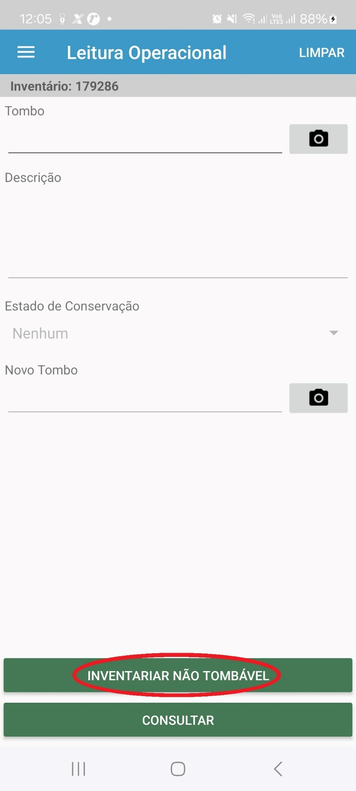

Na tela irá aparecer a tabela para fazer o preenchimento dos quantitativos de cada item. Caso a tabela não apareça automaticamente, clicar em “CRIAR ITEM”, selecionar o item a ser criado e fazer o preenchimento do quantitativo.

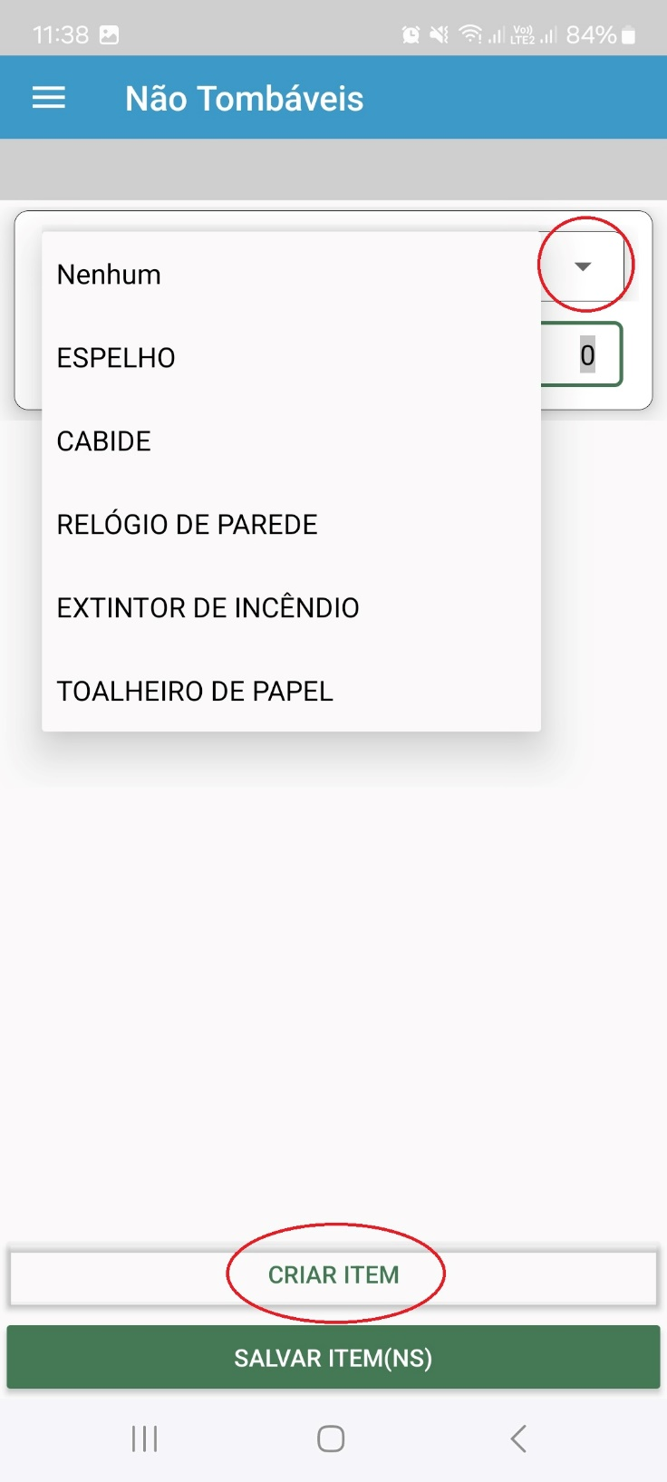
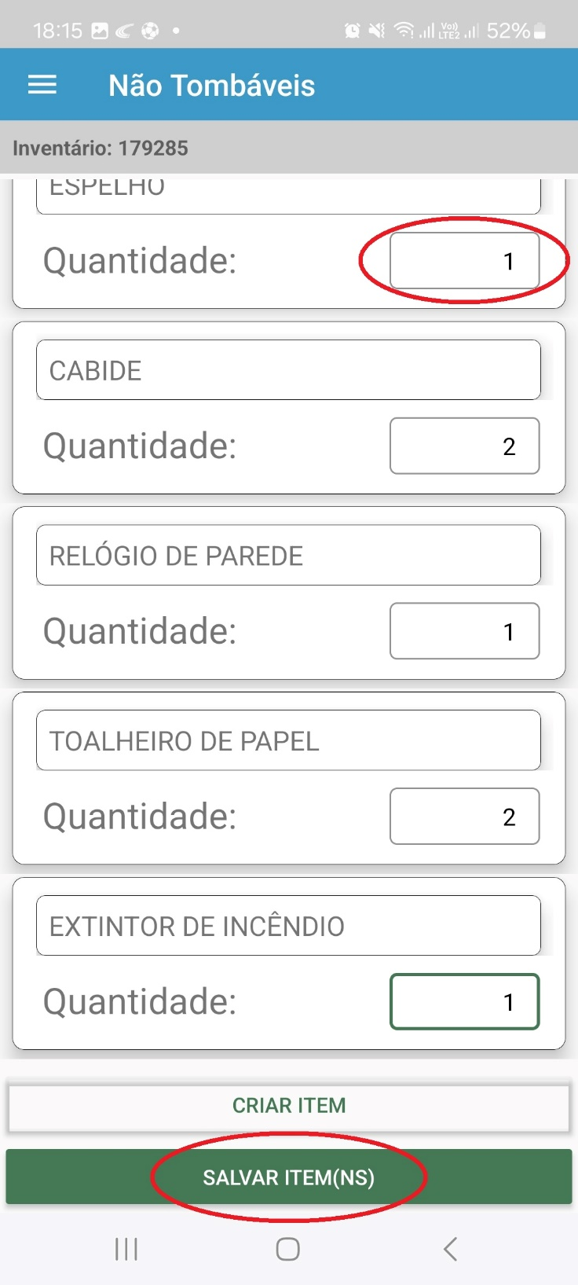

Se no local inventariado não houver o item já relacionado, deverá ser removido deslocando para a esquerda, pois o bem sem a quantidade ocasionará um erro impedindo o encerramento do inventário. Após todos os itens preenchidos, clicar na Aba “SALVAR ITEM(NS) logo aparecerá uma mensagem “Bens não tombáveis inventariados com sucesso.

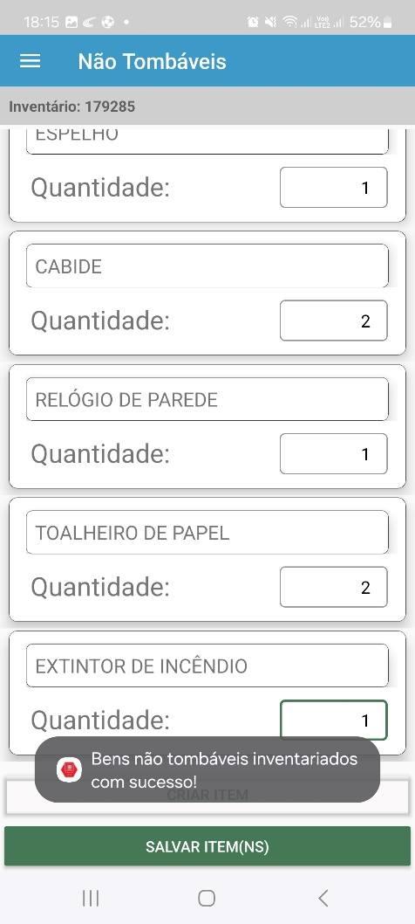
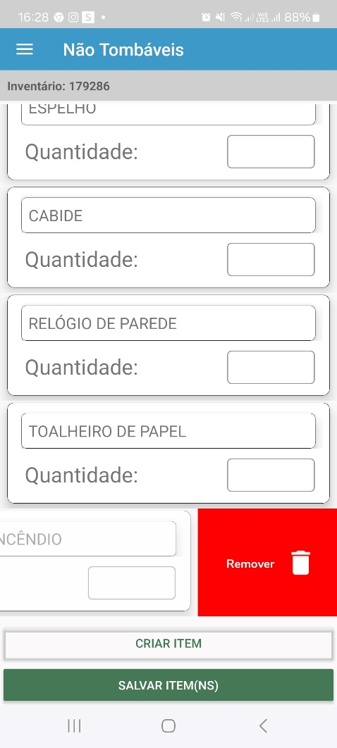

Retornando ao Menu > Inventário Online

8. Submenu Consulta de Bens
Neste submenu é possível consultar os bens contidos no sistema, pelo ícone câmera ou de forma manual, digitando o número da plaqueta.

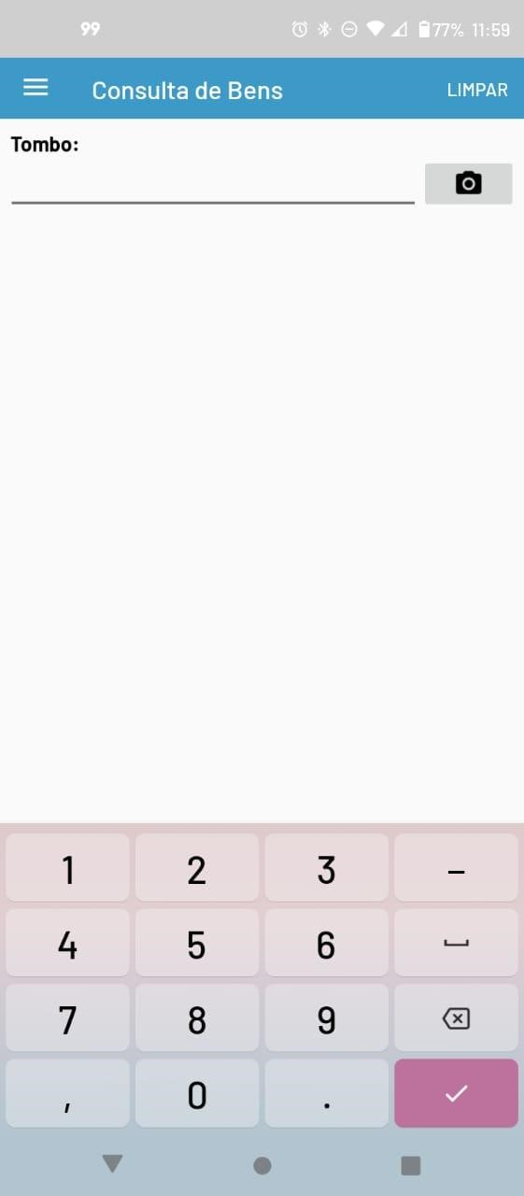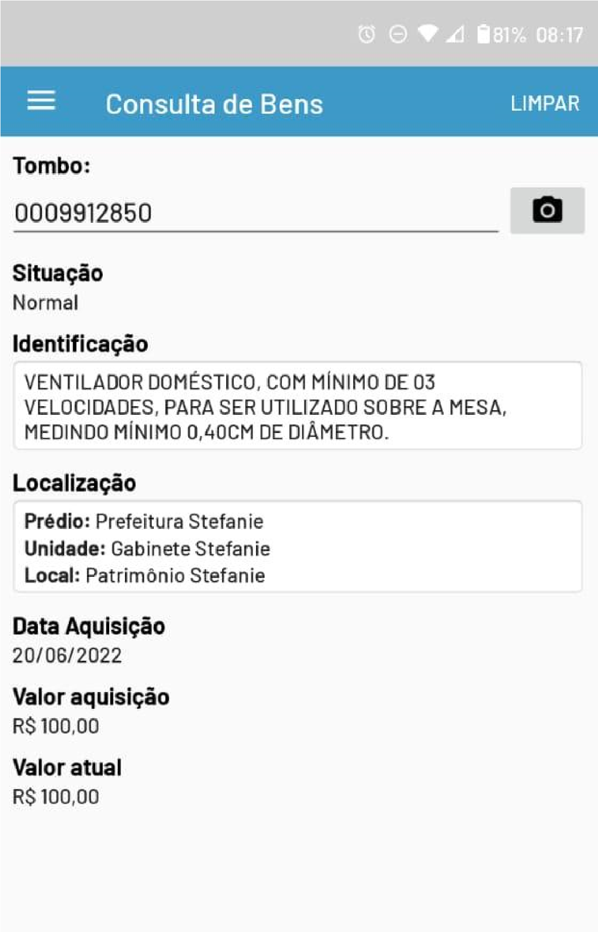

Será demonstrado em tela o Tombo,
Situação, Identificação, Localização,
Data aquisição, Valor aquisição e
Valor atual do bem.
Retornando ao Menu > Inventário Online

9. Submenu Listagem
Neste submenu é possível gerar uma listagem dos bens inventariados conforme o inventário selecionado, selecionando após o botão ‘GERAR LISTA DE BENS’, será baixado no aparelho um arquivo com os bens inventariados.
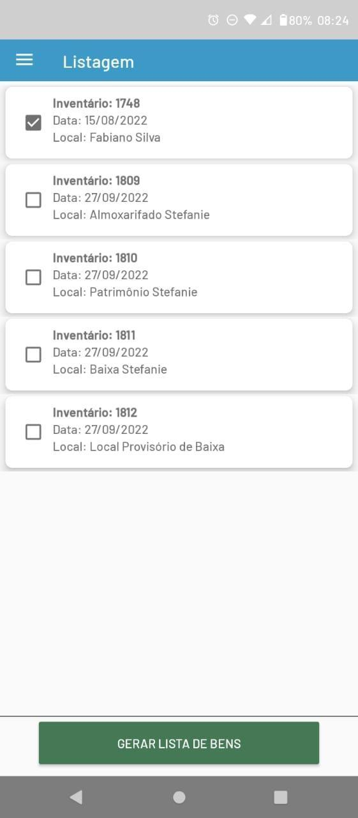

10. Retornando ao Menu Notificações
Neste menu é possível receber e acompanhar notificações enviadas pelo DMP para comunicação durante o período de inventário.

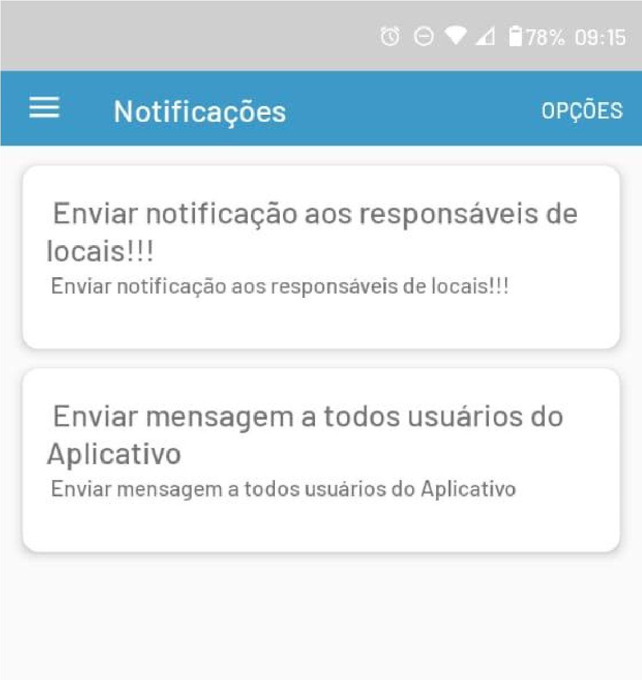
Os textos apresentados na imagem acima referente a notificação, são editáveis e poderão ser diferentes de acordo com a configuração do Tribunal.

Retornando ao Menu > Inventário Online

11. Encerrando o Inventário
Após a leitura de todos os bens, é necessário realizar o encerramento do inventário arrastando para a esquerda.
ATENÇÃO: somente o responsável pelo local dentro do sistema conseguirá encerrar o inventário.
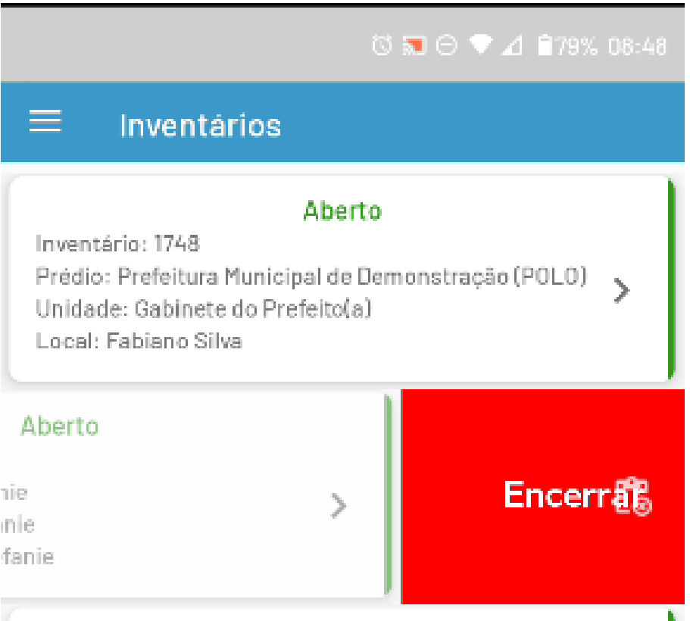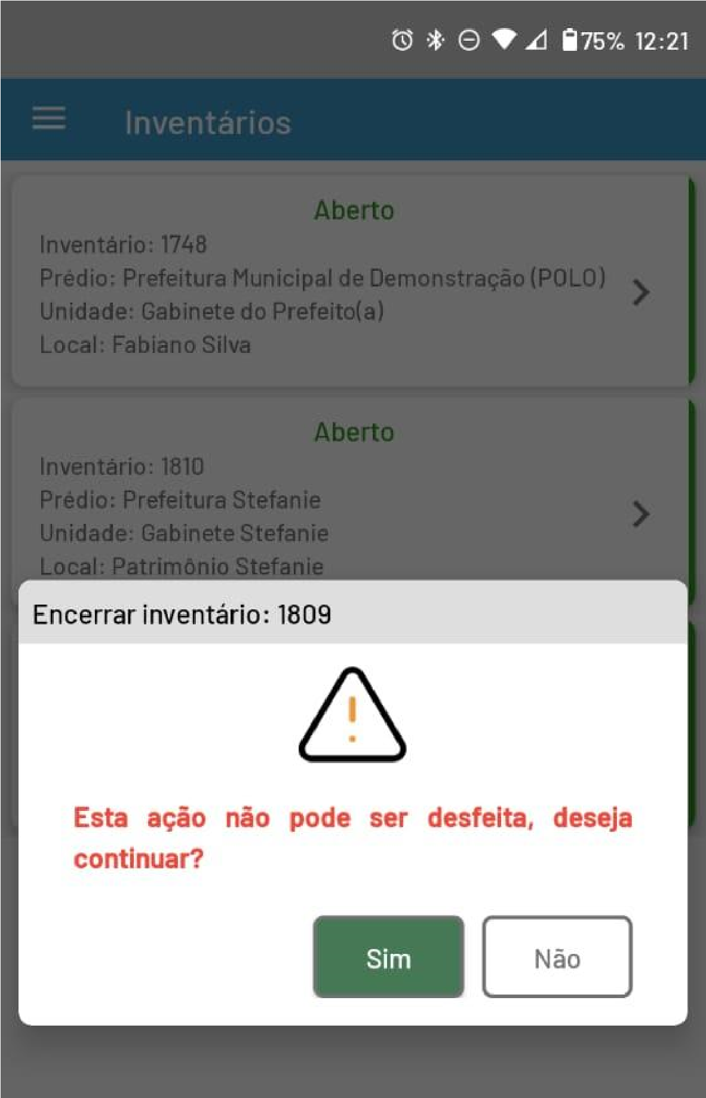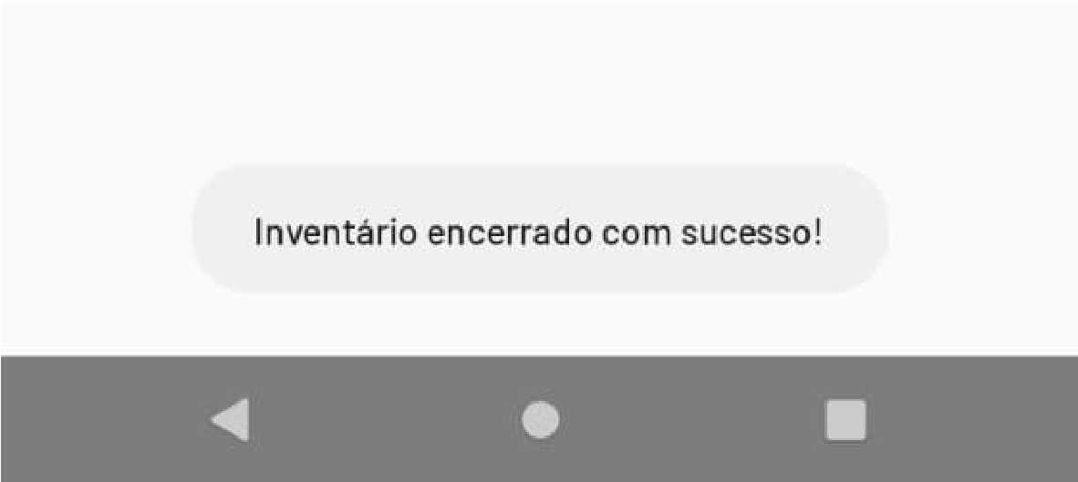

Se você for o responsável do local, ao arrastar
para esquerda o inventário será encerrado.
Como sempre o sistema irá confirmar
a ação a ser realizada
‘Esta ação não
pode ser desfeita, deseja
continuar?’
Ao selecionar a opção
SIM
o
inventário será encerrado.

Caso não seja o responsável pelo local, o sistema apresentará um alerta para inserir usuário e senha do responsável, assim mesmo que o responsável não esteja logado ele poderá encerrar o inventário a partir de outro aparelho.
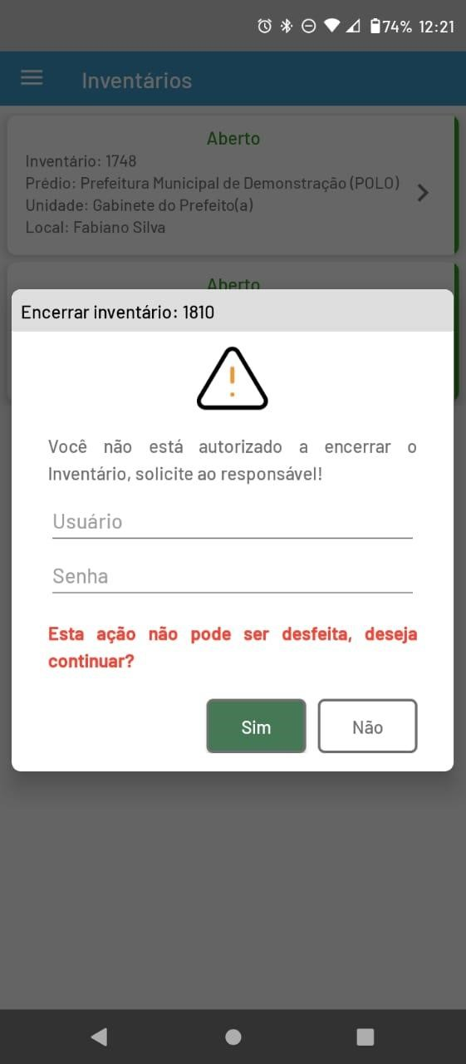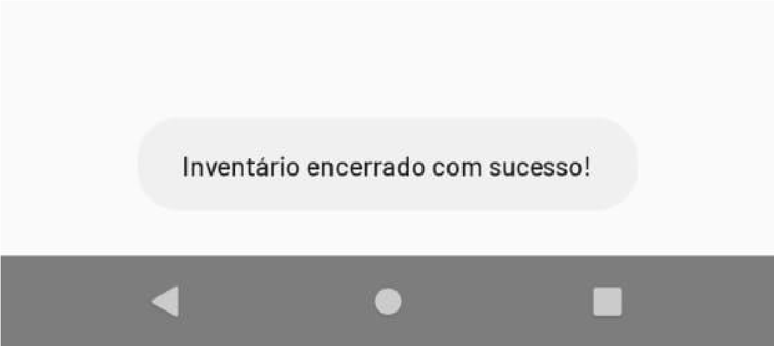

Inserir Usuário e Senha
Como sempre o sistema irá
confirmar a ação a ser realizada
‘Esta ação não pode ser
desfeita, deseja continuar?’
Ao selecionar a opção
SIM
o
inventário será encerrado.

Após encerrar os inventários no APP, os relatórios Livro Tombo Virtual e Termo de Responsabilidade serão enviados automaticamente para o e-mail do responsável não havendo mais a necessidade de gerar os relatórios no GRP.

12. Atualização dos Bens Ignorados

Depois que os inventários de todos os prédios forem concluídos e abertos os processos de TCAs, ficará disponível no aplicativo de inventário a função “BENS IGNORADOS” o que consiste na reprocura dos bens que não foram inventariados, portanto ficaram na situação IGNORADOS. Ao abrir a função aparecerão os locais e o quantitativo de bens ignorados.

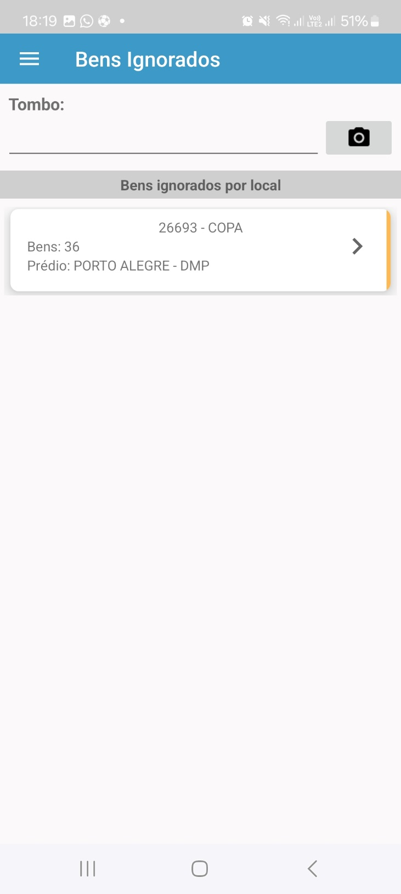
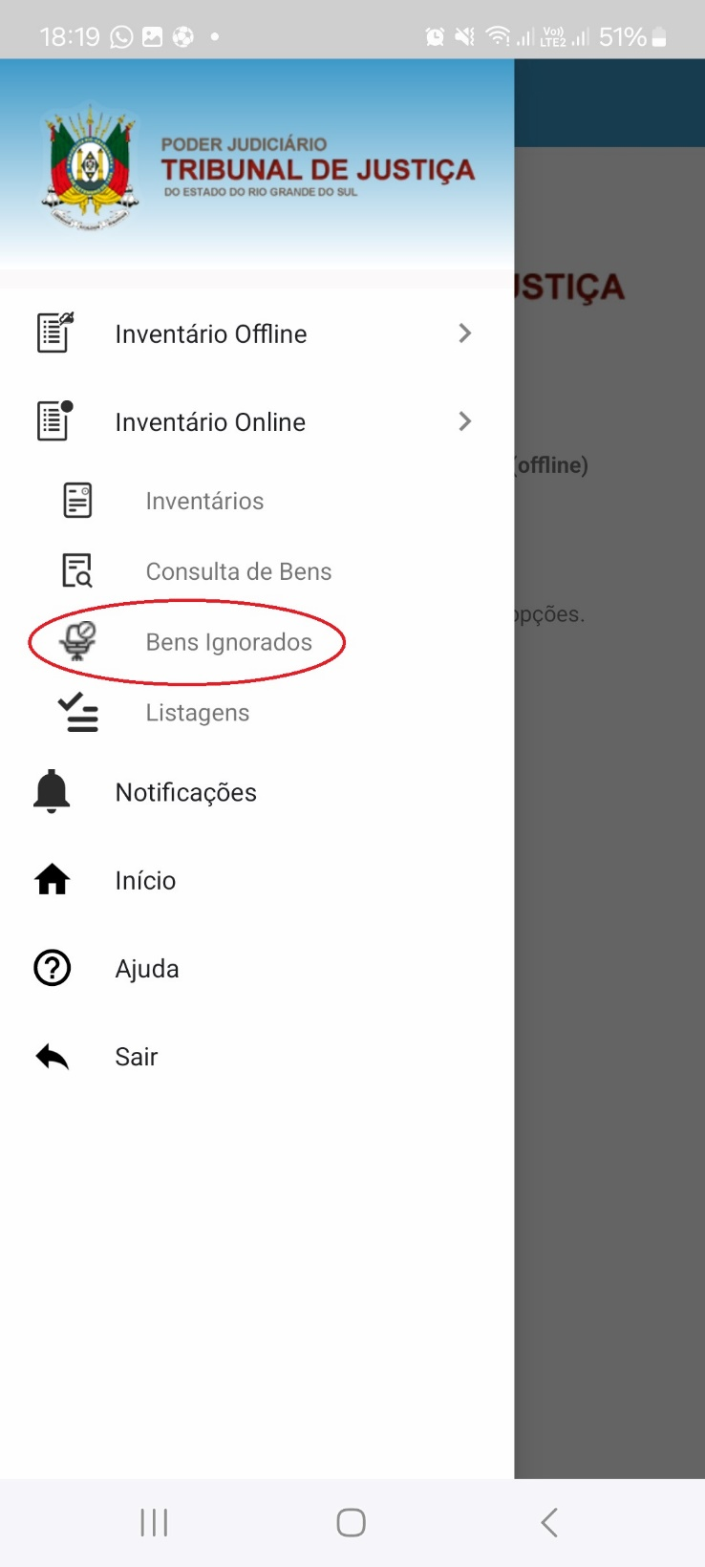

Logo aparecerá a lista dos bens que não foram localizados, que se encontrados poderão serem regularizados selecionando todos os bens ou individualmente. Caso o bem localizado não estiver na lista, é possível incluir digitando o tombo ou fazendo a leitura pela câmera.

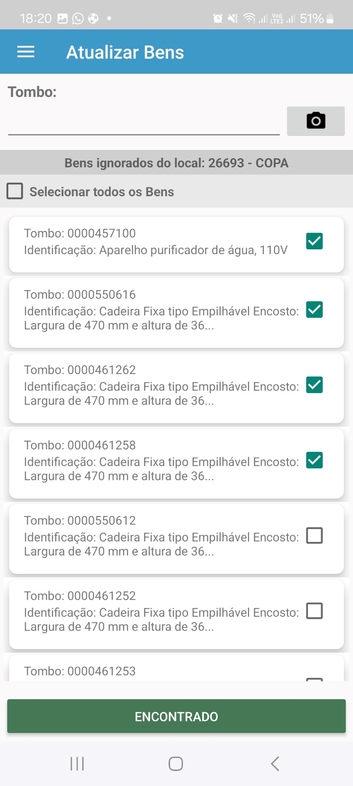
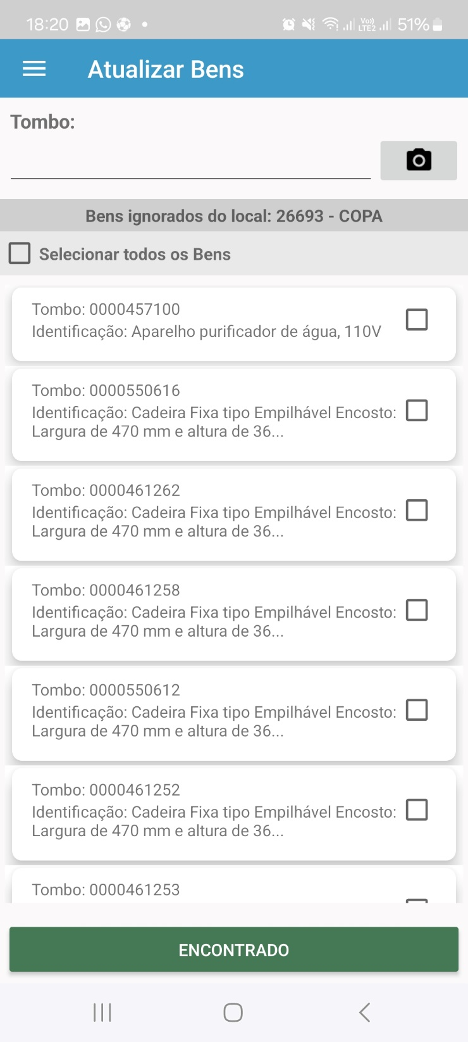

Sendo os bens localizados e identificados na listagem, clicar no botão “ENCONTRADO”. Aparecerá a mensagens de confirmação e junto a observação que deverá ser preenchida antes de clicar “SIM”. Outra mensagem aparecerá, agora confirmando a alteração dos bens.
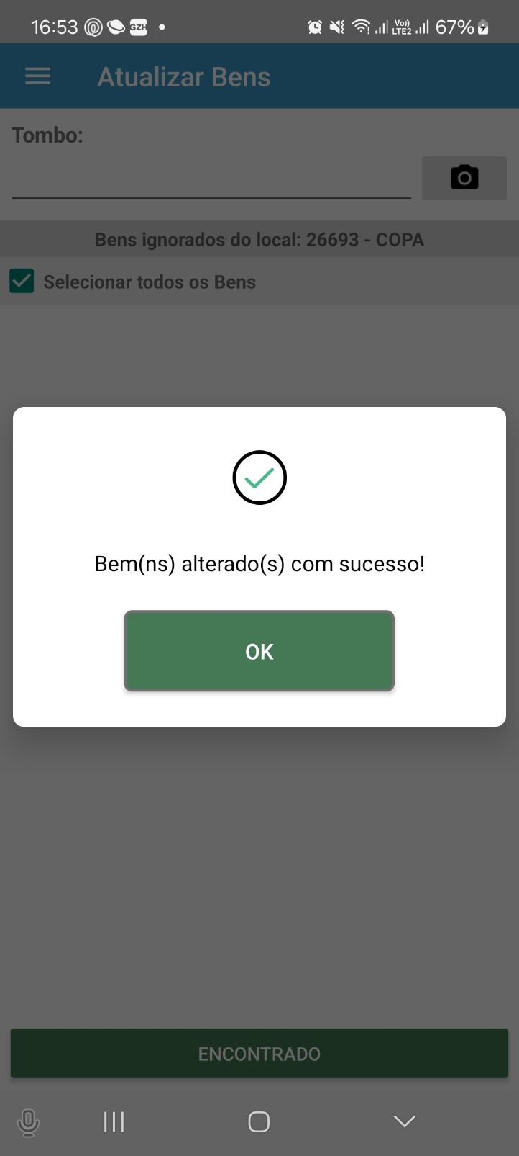
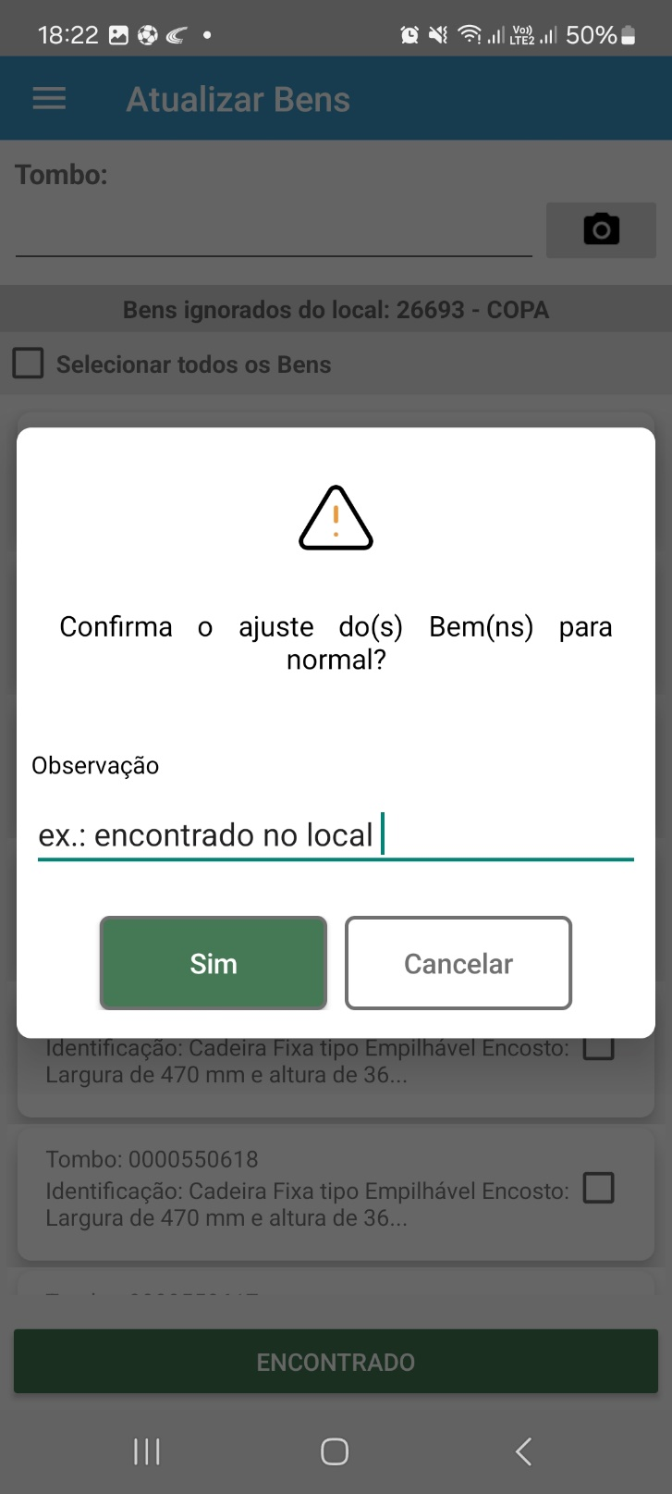

13. RELATÓRIOS NO GRP (grp.tjrs.jus.br)

A geração dos relatórios no GRP é feita a partir do programa ‘Inventário Patrimonial – Usuários Habilitados’ onde através da lupa (filtro) é possível localizar o inventário desejado. Ao final os dois relatórios assinados eletronicamente deverão ser baixados e anexados dentro do sistema SEI.

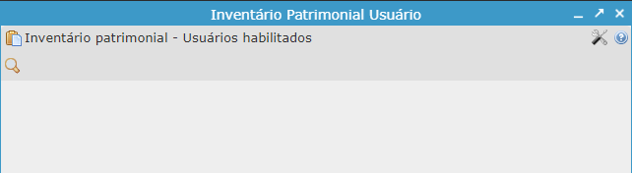

Primeiro localiza o inventário, seleciona a linha desejada e depois retorna o registro localizado para a tela principal.

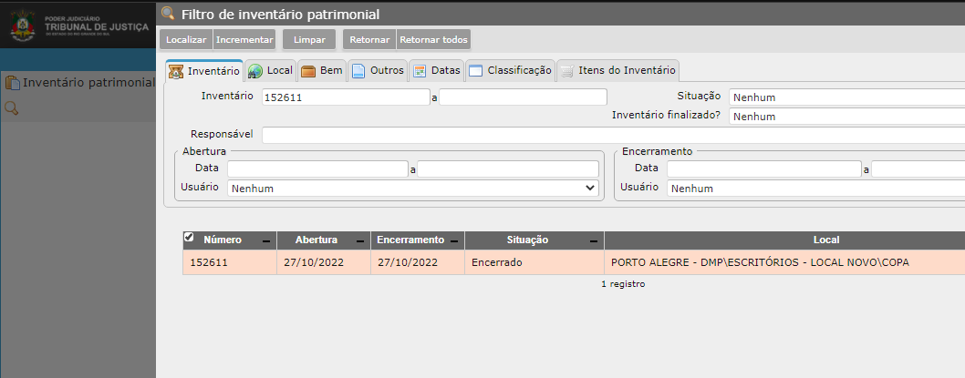

13.1 Livro Tombo Virtual

Para o Livro Tombo Virtual, acessar o programa ‘Inventário Patrimonial – Usuários Habilitados’, localizar o inventário desejado e no menu relatórios clicar em ‘Termo LTV – TJRS’.

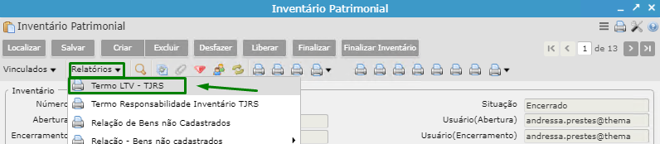

Clicar na opção ‘Imprimir’, abrirá o relatório com a opção de assinar eletronicamente.

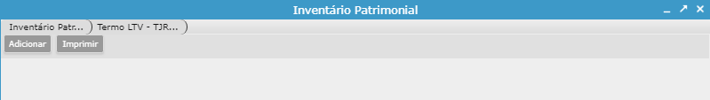
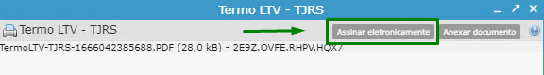
Clicando no botão Assinar Eletronicamente, o documento constará como assinado.

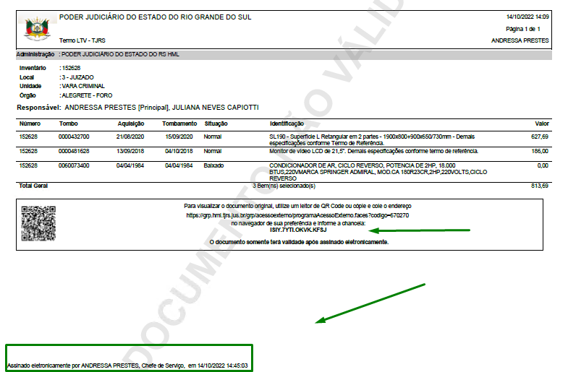

Exemplo: ‘Assinado eletronicamente por ANDRESSA PRESTES, Chefe de Serviço, em 14/10/2022 14:45:03’.
Chancela: ‘ISIY.7YTL.OKVK.KFSJ’

Após assinado ao gerar ou consultar o relatório já assinado contara no rodapé a informação referente a assinatura, cargo, data e hora em que o documento foi assinado, alem da geração da chancela do documento.

13.2 Termo de Responsabilidade

ATENÇÃO: antes de gerar e assinar eletronicamente o Termo de Responsabilidade é necessário inserir as quantidades dos bens permanentes não tombáveis dentro do relatório.

Para tanto, deverá ser aberto o vinculado ‘Adicionais’ dentro do Programa de Inventário Patrimonial – Usuários Habilitados para geração dos dados na tabela de bens do relatório.

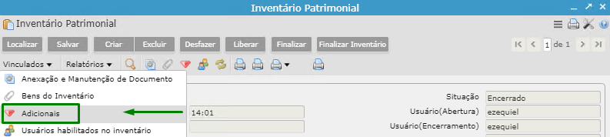

Clicar em 'Criar' e preencher todos os campos com quantidades e salvar.
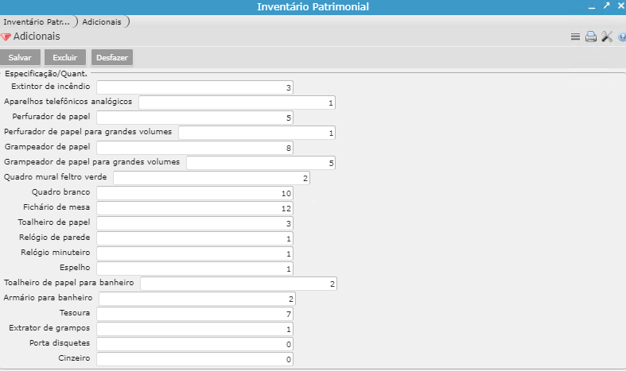

Retornar à capa do inventário e gerar o relatório 'Termo Responsabilidade Inventário TJRS'.

Para o Termo de Responsabilidade, com o inventário já localizado, ir no menu relatórios e clicar no ‘Termo Responsabilidade Inventário TJRS’ para a geração do relatório.

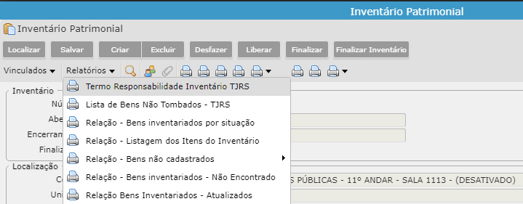

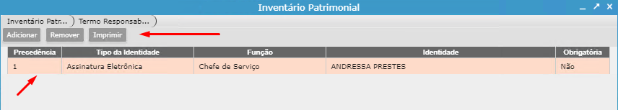
Imprimir: ao selecionar no quadro o assinador irá enviar o Termo para fila de assinaturas do usuário indicado como responsável pela assinatura. Caso não tenha um usuário indicado como assinador responsável no cadastro do relatório, ao clicar em imprimir irá enviar para a fila de assinatura do responsável do local.

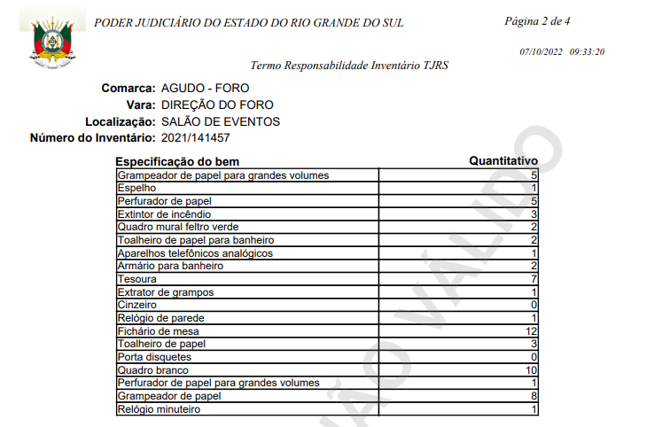

Lembrando que é possível assinar o documento no próprio relatório através do botão ‘Assinar eletronicamente’.
Caso seja enviado para assinatura, após pode ser assinado através do programa ‘Assinatura Pendente’, selecionando o documento que deseja assinar e clicando em ‘Assinar eletronicamente’.
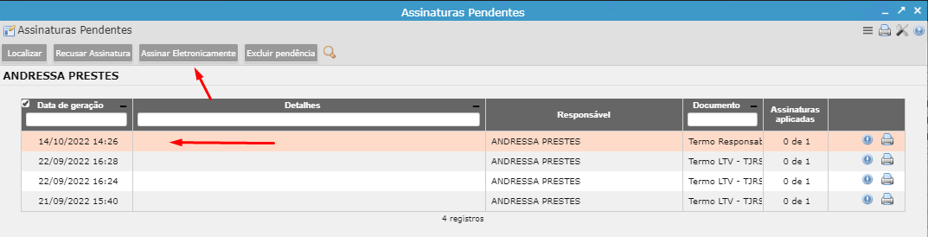
Em ambas as opções, assinado direto no Termo pelo ‘Assinar eletronicamente’ ou pelo programa ‘Assinaturas pendentes’ abrirá uma tela para inserir o usuário e senha, após clicar em ‘Assinar’.
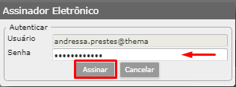
Para consultar os relatórios assinados ou pendentes de assinatura pode ser consultado através do programa ‘Consulta Documentos-Assinatura Digital/Eletrônica’, localizando os documentos utilizando o filtro da tela do programa e clicando em ‘Pesquisar’.
Exemplo: Data e Documento.
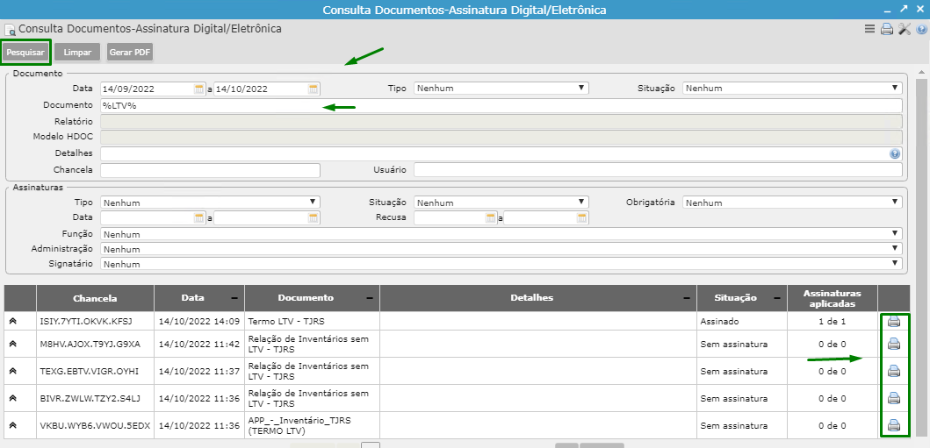
Obs.: É possível visualizar os documentos já gerados clicando na impressora que consta na última coluna do quadro.

14. Contatos

DMP: 51 3210.7932/7933
dmp-inventario@tjrs.jus.br

DITIC: 51 3210.7565
ditic-dsisadm-sisgi@tjrs.jus.br

Polis/Thema: 51 3014.6900/3010.3200
tjrs@thema.inf.br e materiais@thema.inf.br

